Komedie, na kterou nikdy nezapomenete!!!
SOUBORNÉ DÍLO WILLIAMA SHAKESPEARA VE 120 MINUTÁCH
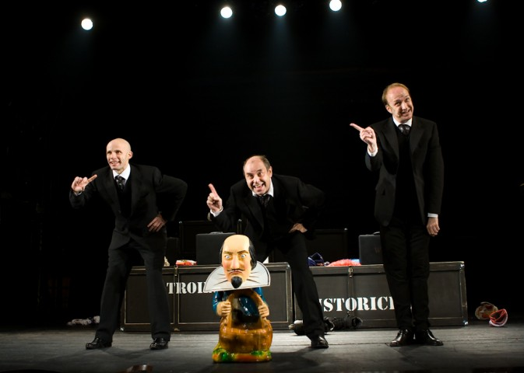
Divadlo v Dlouhé – 27.9. 2021
Neuvěřitelné nasazení herců! Všech 36 her W. S. v jediném představení, a to pouze ve třech hercích. Srandy kopec.
Hrají: Miroslav Táborský
Jan Vondráček
Martin Matejka

